Projet : Hyperpaysages |  | Date : 28/07/2026
 |  | Version – Révision : 2.2
HYPERPAYSAGES
-
Cahier des Charges
Document
Auteur(s) | Diffusion
Adrien Orsier | Interne

Etat du document
Etape  Procédure | Titre du document | Date | Désignation des modifications / Remarques / Intervenant(s)
Création | CDC_Hyperpaysages_1.0 | 10/05/05 | A.Orsier
Révision | CDC_Hyperpaysages_1.4 | 12/05/05 | P.Federici
Révision | CDC_Hyperpaysages_1.7 | 19/05/05 | E. Sanchez
Validation | CDC_Hyperpaysages_1.9 | 01/06/05 | P.Federici
Relecture | CDC_Hyperpaysages_2.2 | 17/06/05 | B.Urgelli

Table des matières

A. Présentation générale 4
1. Objectifs et contexte pédagogiques 4
2. Description générale de l'application 5
3. Analyse de l’existant 6
B. Spécifications 7
1. Mode client 7
1.1. Panoramas 7
1.2. Carte 8
2. Mode édition - la création d’un hyperpaysage 8
2.1. Chargement des fichiers panorama et carte 8
2.2. Barre d’outil d’édition 8
2.3. La carte 9
2.4. Les panoramas 9
3. Mode révision 11
4. Intégration à une page web 12
5. Contraintes techniques 13
5.1. Langage utilisé 13
5.2. Configuration minimale 13
6. Spécifications techniques 13
6.1. L’Application 13
6.2. Fichier *.hpm 13
6.3. Les classes 13
a. FORM1 13
b. Carte 14
c. EditPanel 15
d. ImgPano 15
e. Panorama 15
f. Point 16
g. Synchro 16
C. Mise en œuvre 17
1. Calendrier du projet 17
2. Personnes ressources 18
2.1. Iconographie 18
3. Limites de la prestation 18
4. Livrables 18
5. Budget 18

Présentation générale

Objectifs et contexte pédagogiques

L’iconographie de la Terre joue un grand rôle dans la compréhension des phénomènes géologiques et avec l’avènement de l’image numérique, de nouvelles perspectives s’offrent au pédagogue. Les hyperpaysages panoramiques permettent de structurer l’information géologique, de manière à permettre à l’élève une exploration de type hypertextuelle. Ils permettent également de constituer des aides à la localisation dans l'espace en synchronisant l'exploration d'une image panoramique et le déplacement d'un secteur localisant cette image sur une carte.

Le projet consiste dans le développement d'une application qui, en mode client, permet à l'élève de visualiser un hyperpaysage et, en mode éditeur, de réaliser un hyperpaysage à partir de ses propres données. C'est à dire créer des liens de type hypertextuel entre une image panoramique et des images ou des textes relatifs à des éléments de ce panorama d'une part et à synchroniser panorama et carte d'autre part.

Cette application peut être utilisée dans le cadre du travail d'exploitation de données de terrain au cour de laquelle l'élève aura pris des photographies d'objets géologiques tels que des panoramas, affleurements ou roches et lames minces associées.

Domaine : Sciences de la Terre, géographie
Niveau : Collège, lycée

Description générale de l'application

L’environnement de l’Hyperpaysage consistera en un applet java inséré dans une page html. Il intégrera une (optionnel :deux) carte sur laquelle figurera le ‘point de prise de vue’ de la photo panoramique.
Une photo panoramique apparaîtra en haut de l’application ainsi qu’un secteur angulaire articulé autour du point de prise de vue sur la carte, indiquant la zone visualisée sur le panorama et l’illuminant par rapport au reste de la carte afin de la mettre en valeur. Seule une partie du panorama pourra être vue dans la fenêtre, ainsi l’utilisateur fera bouger à la souris le secteur angulaire autour de son axe pour visualiser l’ensemble de la photo, le mouvement de l’angle de vision devant être corrélé avec la partie du panorama visible.
De plus, des ‘points chauds’ cliquables seront intégrés au panorama pour permettre aux utilisateurs d’avoir accès à des commentaires, ainsi qu’à toutes sortes de documents (vidéo, audio, page Internet…) associables au panorama et permettant son exploration détaillée.

Une fonction zoom permettra également d’isoler une certaine partie de la photo, l’angle de vision se rétrécissant pour montrer la zone sélectionnée.
Un mode éditeur devra également être disponible, qui permettra aux utilisateurs de lier un panorama à une carte (localisation du point de prise de vue et secteur angulaire) et de définir des ‘points chauds’ sur chaque image.

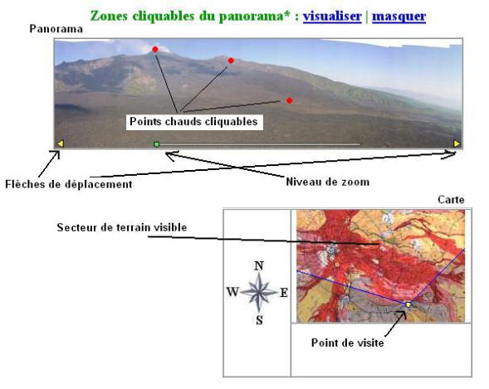

Analyse de l’existant

L’applet Java pmvr (Patented Mappable VR) de Duckware permet de synchroniser une carte avec une vue panoramique, mais son insertion dans une page Web n’est pas aisée car elle requiert des notions de html qui n’ont pas leur place dans le cadre de l’apprentissage de la géologie.
- http://www.duckware.com/pmvr/index.html

Spécifications

Remarques :
- toutes les fonctionnalités qualifiées d’optionnelles par la suite seront réalisées dans la mesure du possible (si le délai imparti le permet) ;

Grâce à l’Hyperpaysage, l’utilisateur peut visualiser un panorama et le situer précisément sur une carte topographique, géologique ou autre.

Mode client

Le mode client de l’hyperpaysage consiste en un applet java intégré à une page html.

Panoramas

Les panoramas apparaissent dans un cadre prévu à cet effet en haut de la page. Comme ils n’apparaissent pas entièrement dans ce cadre, les utilisateurs ont à leur dispositions des flèches de commande qui permettent un déplacement latéral et vertical dans le panorama, permettant ainsi de l’explorer dans sa totalité.

L’utilisateur pourra également zoomer et dé zoomer sur le panorama.
Possibilités :
- bouton zoom et bouton dézoom
- réglette indiquant le niveau de zoom
- contrôle avec la molette de la souris
La solution retenue pour le zoom sera la solution la plus rapide à programmer.

Sur les panoramas figurent de plus des points chauds sur lesquels l’utilisateur peut cliquer. Ces derniers peuvent permettent aux utilisateurs d’accéder à n’importe quel type d’information, tel que du texte, du son, de la vidéo ou des liens vers des sites Internet ou d’autres pages html. Ces diverses informations s’ouvriront grâce au type mime de Windows ou via les plugins du navigateur Internet installés sur la machine. L’utilisateur aura également la possibilité de masquer ses points chauds pour une meilleur visibilité du panorama par un clic sur un bouton. Un survol du point chaud provoque l’apparition d’une info bulle par survole affichant le nom du fichier en lien.

- Panorama en haut de la page
- Déplacement latéral et vertical dans le panorama à l’aide de flèches
- Zoom et dé zoom sur le panorama
- Points chauds sur les panoramas : liens vers texte, son, vidéo, et url
- Bouton action : afficher/masquer les points chauds
- Info bulle sur les points chauds avec le nom du fichier de destination

Carte

Le secteur angulaire rotatif, représentant l’ angle de vision, apparaît sur le point de prise de vue et ses rotations sont synchronisées avec les déplacements de l’utilisateur dans le panorama afin de lui indiquer quelle portion de la carte il est en train de visualiser sur le panorama, cette portion est légèrement plus éclairée que le reste de la carte afin de la mettre en valeur.
Dans le cas d’un zoom, le secteur angulaire se rétrécit afin de toujours montrer la portion de terrain visualisée, en revanche on ne peut pas zoomer à partir de la carte, seulement à partir du panorama.
(optionnel : L’utilisateur peut cliquer/glisser le secteur angulaire sur la carte pour déclencher une rotation de l’angle de vision et ainsi de se déplacer dans le panorama).

- Secteur angulaire rotatif qui montre la zone visualisée
- Zone visualisée éclairée par rapport au reste de la carte

Mode édition - la création d’un hyperpaysage

L’application en mode édition permet la création de nouveaux Hyperpaysages ou l’édition d’un hyperpaysage existant. On peut donc au choix créer un Hyperpaysage ou ouvrir un hyperpaysage déjà existant afin de le modifier.

Chargement des fichiers panorama et carte

Les fichiers panorama et carte sont chargés dans l’application par deux sous-menus d’un menu « fichier » : « charger un panorama » et « charger une carte ».
Ces menus ouvrent une boite de dialogue permettant de naviguer dans les répertoires de l’ordinateur et de sélectionner les fichiers utiles.
Une fois sélectionné, le fichier image (gif ou jpeg) est intégré dans le cadre panorama ou carte selon le menu utilisé.
Un troisième sous menu « ouvrir un hyperpaysage » permet de charger un hyperpaysage pour modification (chargement des images panorama et carte ainsi que des paramètres relatifs aux liens hypertextes du panorama et ceux relatifs au secteur angulaire.

Barre d’outil d’édition

Une barre d’outil située en haut de la fenêtre de l'application permet à l’utilisateur de modifier son Hyperpaysage par le biais de différents boutons.
Un bouton permet de placer le point de visite sur la carte, un autre permet de rajouter des points chauds sur le panorama. Une fois l'outil voulu sélectionné en cliquant sur l'icône appropriée, le curseur de la souris prend la forme de l'icône et l'utilisateur peut alors cliquer là où il veut rajouter un élément (optionnel: panneau d'interdiction quand on ne peut cliquer sur la zone survolée).
Un bouton de sélection de couleur permet de choisir la couleur des éléments rajoutés à l’hyperpaysage (texte, points chauds, point de visite) (optionnel)

- Barre d'outil de 3 boutons en haut de l'application
- Bouton de sélection de couleur des éléments (optionnel)
- Curseur qui prend la forme de l'outil sélectionné

La carte

Tout Hyperpaysage créé a besoin d’au moins une carte (optionnel : deux), que l’utilisateur aura préalablement scannée après avoir vérifier les éventuelles sources ou Copyright relatif au document. La carte s’intègre à l’Hyperpaysage dès la création de ce dernier afin de pouvoir commencer à placer le point de visite.

Ce dernier se place aux moyens de la souris en cliquant sur la carte, après avoir sélectionné dans la barre d’outil l’outil approprié. Le point de visite apparaît alors à l’endroit souhaité sous la forme d’un point de couleur que l’utilisateur peut définir via la barre d’outil.

L’utilisateur peut également ajouter via 2 champs disponible en bas de la carte une échelle et une source (copyright, etc…).

- Sélection de la carte depuis un fichier image du disque dur
- Placement du point de visite en cliquant sur la carte après avoir sélectionné l’outil de placement de point de visite
- Champs pour mettre l’échelle et les copyrights

Les panoramas

Le panorama est sélectionné à partir d’une image située sur le disque dur de l’utilisateur et s’affiche ensuite dans un cadre en haut de l’application.. L’image devient alors visible dans le cadre prévu à cette effet dans l’application, bien qu’elle ne soit pas redimensionnée pour permettre à l’utilisateur de visualiser la partie visible dans le cadre final de la page web.

L’utilisateur est alors en mode ‘synchronisation’, c’est à dire qu’il n’a accès à aucun outil tant qu’il n’a pas ‘synchronisé’ la carte avec le panorama., il peut donc seulement cliquer sur la carte et se déplacer latéralement dans le panorama.
(optionnel : Dans le cas d’une image à 360°, il est demandé à l’utilisateur d’indiquer en cliquant sur la carte ou se situe le bord gauche de l’image visible dans le cadre. Une fois que l’utilisateur a cliqué sur la carte pour localiser le bord gauche, tout déplacement latéral dans la panorama est impossible et il doit alors localiser sur la carte le bord droit du panorama dans le cadre. Une fois qu’il a localisé les deux bords, l’éditeur sort du monde synchronisation et l’utilisateur a accès à tous les outils.).
Si le panorama n’est pas à 360° l’utilisateur doit alors selon le même procédé localiser sur la carte les bords extrêmes gauche et droit du panorama, à cela près qu’il peut continuer à se déplacer latéralement dans le panorama même une fois le premier bord localisé.
L’utilisateur pourra revenir ultérieurement dans ce mode pour refaire la synchronisation avec la carte, et ce par le menu ‘Edition’, puis le choix ‘synchronisation’.

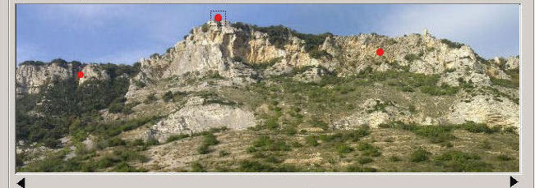

L’utilisateur peut alors placer des points chauds à l’aide de l’outil de placement de point chaud en cliquant simplement sur le panorama à l’endroit désiré.
Deux flèches permettent de déplacer latéralement le panorama pour le voir entièrement.
Optionnel : on peut ensuite choisir la forme de ce point chaud en cliquant sur l’icône de l’apparence souhaitée : points, cercle à diamètre variable (variation du diamètre à la souris) ou forme libre polygonale.
Ensuite, en cliquant sur chaque point chaud, l’utilisateur peut définir son lien vers un fichier souhaité.
La création de ce lien se fait par une boîte de dialogue permettant d’explorer le disque dur et de sélectionner le fichier à associer (bouton parcourir). Une boîte permet de visualiser le chemin du lien.

- Panorama dans un cadre en haut de l’application
- Flèches pour déplacement latéral dans le panorama
- Localisation du bord gauche et droit de l’image sur la carte (mode synchronisation)
- Point chauds par clic sur le panorama
- Edition des liens des points chauds

Mode révision

L’utilisateur aura également la possibilité de reprendre un hyperpaysage existant afin de le modifier. L’hyperpaysage est chargé par un sous menu du menu « fichier » : « ouvrir un hyperpaysage ».
Comme il éditera son hyperpaysage dans le même environnement que celui de la création, il aura à sa disposition les même outils que lors d’une création (rajout de points chaud et d’attributs).
Il pourra également supprimer le panorama afin de le changer, ou encore supprimer le point de prise de vue (entraînant par la même la suppression du panorama) afin d’en recréer un.

- Rajout/suppression/modification de points chauds
- Changement de panorama
- Changement du point de visite

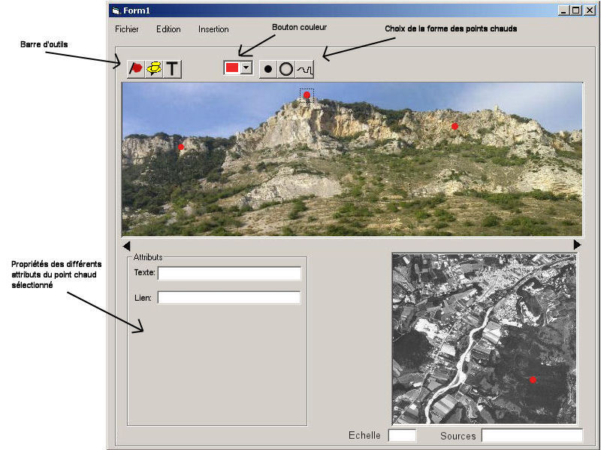

Intégration à une page web

L’intégration de l’hyperpaysage se fait via le menu fichier par le choix ‘créer l’hyperpaysage’. Une fois l’option sélectionnée, l’utilisateur choisit le répertoire de destination dans lequel il veut que son hyperpaysage soit créé, et tous les fichiers nécessaires au lancement de l’hyperpaysage, (fichier .class pour l’applet java, image, son, vidéo…) sont déposés automatiquement par le logiciel dans le répertoire souhaité. A la racine de celui ci se trouve la page principale de l’hyperpaysage et les fichiers de l’applet java, puis dans le répertoire ‘liens’ se trouvent tous les fichiers vers lesquels pointent les points chauds.

- Sélection du répertoire de l’hyperpaysage
- Copie des fichiers nécessaires au fonctionnement de l’hyperpaysage dans le répertoire sélectionné.

Contraintes techniques

Langage utilisé

Le projet étant développé en Java, l’utilisateur devra nécessairement disposer d’une machine virtuelle Java 1.5 ou 5.0 pour faire fonctionner l’application, ainsi que d’un navigateur Internet pour visionner l’aplet.

Configuration minimale

La configuration minimale requise pour le fonctionnement de l’application est un Pentium3 667 sous Windows 98 muni de 256mo de RAM ou mieux disposant d’une machine virtuelle Java.

Explorateur Internet requis

L’applet Java est pévu pour fonctionner sous Mozilla FireFox 1.0.3 ou plus recent.

Spécifications techniques

L’Application

Développé en Java, elle doit donc permettre à l’utilisateur la création et l’édition d’Hyperpaysage. Ces deux fonctionnalités mettant en œuvre les même outils, une seule interface est necessaire, mais les possibilité d’ouverture (edition) et de sauvegarde d’Hyperpaysage doivent donc être disponible.

Fichier *.hpm

La sauvegarde et l’ouverture d’Hyperpaysage est faite via l’utilisation de fichier texte *.hpe (pour Hyper paysage Editor). Ce fichier utilise des tag pour une meilleure lecture dans le code. Les différents tag utilisés sont les suivant :
[MP] : pour Map Path. Précède le chemin de l’image de la carte.
[PP] : Pano path : Précède le chemin de l’image du panorama.
[.P] : précède les informations concernant un point du panorama (coordonnées et lien).
[.M] : précède les informations concernant le point de prise de vue de la carte.
[.L] : précède les informations concernant un point d’une des lignes de localisation.

Les classes

FORM1

La classe FORM1 constitue la classe principale de l’application, celle qui définit la fenêtre de visualisation et contient la methode main().

Méthodes et classes:

- Constructeur : définit le Layout (BorderLayout) et place les differents composants dans le layout après les avoir instanciés. Créer également une JmenuBar pour y intégrer les différents outils accessibles.
- Changecurseur : lorsque cette méthode est appelée, le curseur se transforme en petite main
- Private class Ajoutpoint et ajoutpointpano : met des flag à vrai afin d’indiquer aux autres classes que le mode ‘ajout de point sur la carte’ ou ‘ajout de point sur le panorama ‘ est sélectionné.
- Private class Action: classe qui instancie le boutons permettant de parcourir le disque dur pour selectionner l’image à charger pour la carte. Appel la méthode implémené repaint() afin de rafraichir la fenetre une fois l’image selectionnée.
- Private class Action2 : classe qui instancie le boutons permettant de parcourir le disque dur pour selectionner l’image à charger pour le panorama. Une fois le panorama chargé, on instancie une Synchro pour rentrer en mode synchronisation permettant de localiser le panorama sur la carte.
- Open : méthode qui gère le chargement d’un Hyperpaysage à partir d’un fichier *.hpe. Elle parcourt le fichier et remplis les listes chaînées de points et change le path de image.
- Save : méthode qui enregistre et formate la configuration de l’hyperpaysage ouvert dans un fichier *.hpe.
- PaintComponent() : cette méthode est appelé automatique à chaque appel de repaint() et dit à l’application de rafraichir le Panel contenant la carte et le panorama.
- Main : instancie un objet de type Form1.

Carte

La classe Carte gère tout ce qui est en rapport avec la carte, de l’affichage de l’image en passant par l’affichage des lignes de localisations.

Méthodes et classes :

- Constructeur : le constructeur reçoit en paramètre la fenêtre Form1 de l’application afin de pouvoir correspondre par son biais au différente partie de l’application. Elle instancie une liste chainée (Vector) permettant la localisation du ‘point de visite’ et ajoute un MouseListener à la fenetre pour detecter les cliques de souris sur la carte. Ce dernier, si le flag d’ajoute de point sur la carte est à vrai, permet de rajouter un point sur la carte. Sinon, si le mode de synchronisation est activé, un clic permet de valider une ligne de localisation.
- Affiche : cette méthode reçoit en paramètre le path de l’image de la carte à afficher. Elle redimensionner l’image si elle est trop grande puis appel la méthode implémenter repaint().
- Refresh : reçoit en paramètre un objet de type Synchro permettant de récupérer les coordonnées du curseur à l’instant t afin de dessiner une droite entre le ‘point de visite’ et le curseur en mode synchronisation. Methode appelée par la classe Synchronisation. Met un flag à vrai lorsqu’elle est appelé pour dire à la méthode paintComponent de dessiner la ligne.
- PainComponent : méthode appelé par l’appel de repaint(). Elle definit l’affichage de l’image de la carte dans le Jpanel, ainsi que celui du point de visite et des différentes lignes de localisation (qu’elle soit définitive ou qu’elles suivent le curseur afin la validation).

EditPanel

Cette classe gère l’édition des points, avec la selection de leur lien faire un fichier.

- Constructeur : il reçoit en paramètre la fenêtre principale afin de pouvoir interagir avec les autres éléments de cette dernière. Il met les bouton du pannel (choisir un fichier et supprimer) en invisible.
- Select : cette méthode reçoit le point sur lequel l’utilisateur à cliqué en paramètre (détection de ce point dans la classe ImgPano) et met son paramètres couleur à bleu pour montrer qu’il est sélectionné. De plus elle affiche l’adresse du lien vers le fichier du point dans le Jtextepane prévu à cet effet.
- Unselect : cette méthode parcours la liste chaînée contenant les points pour remettre toutes les couleurs à ‘red’ (non sélectionné) , enleve l’adresse du Jtextpane et rend invisible les boutons d’edition.
- Private class browser : cette classe permet d’aller rechercher un fichier sur le disque dur et de conserver le chemin de ce fichier dans le paramètre path du Point selectionné.
- Private class delete : supprime le point sélectionné.

ImgPano

Cette classe gère l’image du panorama ainsi que les hot spot sur ce dernier (ajout et sélection).

- Constructeur : il reçoit en paramètre la fenêtre principale et la liste chaînée des différents points présent sur le panorama. Il rajoute un MouseListener sur le panel contenant l’image qui détecte les clics de souris, et via la liste chaînée peut déterminer si l’utilisateur à cliquer sur un point présent sur le panorama. Si l’utilisateur est en mode rajout point, le listener rajoute le point dans la liste chaînée avec les coordonnées du clic.
- Affiche : cette méthode reçoit en paramètre le chemin du fichier à afficher comme panorama. Elle dessine le panorama dans la viariable image et active le mouselistener.
- Paintcomponent : cette méthode appelé par le système en cas de rafraîchissement de la fenêtre permet d’afficher correctement le panorama et tous les points contenu dans la liste chaînée.

Panorama

Cette classe fait le lien entre la fenetre principale et ImgPano.

- Constructeur : il reçoit en paramètre la fenêtre principale et la liste chaînée des points du panorama et instancie un nouveau ImgPano avec ses informations.
- Affiche : cette méthode reçoit le chemin du fichier en paramètre et appelle la methode Affiche de ImgPano permettant d’afficher l’image du panorama. Elle rajoute également au Panel panorama un Jscrollpane contenant l’instance d’ImgPano.

Point

Cette classe définit tous les points de l’application, que ce soit les hot spot du panorama, le point de visite de la carte ou encore les points définissant les lignes du secteur angulaire.
- Constructeur : recevant les coordonés X et Y en paramètres, elle enregistre le point dans la liste chaînée prévue à cet effet. Le booléan recut en paramètre indique s’il s’agit d’un rajout de point fait par clic ou d’une création de point à partir d’un projet sauvegardé. Les modifications de coordonnés (-3/+3) sont dues au fait que le point désigne le bord supérieur gauche du cercle à créer, et non du centre.
- Methodes GetX et GetY : renvoient les coordonnées x et y du point.

Synchro

Cette classe prend en charge la synchronisation du panorama et de la carte en bloquant les autres fonctionnalités de l’application tant que l’utilisateur n’a pas localiser le bord gauche et droit du panorama sur la carte.

- Constructeur : il rajoute un MouseListener sur la carte, et dès que la souris bouge il appelle la méthode refresh en remplissant une variable tableau des deux nouvelles coordonnées du curseur de la souris.
- Refresh : appelle la méthode refresh de Carte.

Mise en œuvre

Calendrier du projet

Personnes ressources

Chef de projet : Eric Sanchez
Suivi de projet : Philippe Federici

Tuteur : Philippe Federici

Validation choix techniques : Benjamin Abrial
Validation fonctionnalités : Eric Sanchez et Benoit Urgelli

Conception & Développement : Adrien Orsier (stagiaire)

Responsable équipe de test : Eric Sanchez
Equipe de test : Michèle Prieur (animatrice de l'équipe), Hervé Ferrière, Gilda Putinier, Marion Michaud, Bernard Têtu, les enseignants associés aux expérimentations de septembre 2005.

Iconographie
Les images de carte et de panorama utilisées, aux format bmp, gif ou jpeg, seront fournis par les enseignants associés au projet sous réserve de vérification des copyrights éventuels.

Limites de la prestation

La création des panorama n’est pas prise en charge pas l’application mais doit être effectuée préalablement durant les écoles de terrain.

Livrables

Le code source et sa documentation ainsi qu’un prototype testable de l’application.

Budget

Ce projet ne bénéficie pas d’un budget spécifique.

Les tests de la plate-forme et les expérimentations en classe seront réalisés dans le cadre des travaux de l’équipe didactique de la géologie de l’ERTé ACCES.

